重要知识点：

1. **thread在销毁前必须要调用detach或join方法。**
2. **thread的参数如果会发生隐式转换，这个过程是在线程中做的，所以需要注意作用域。**

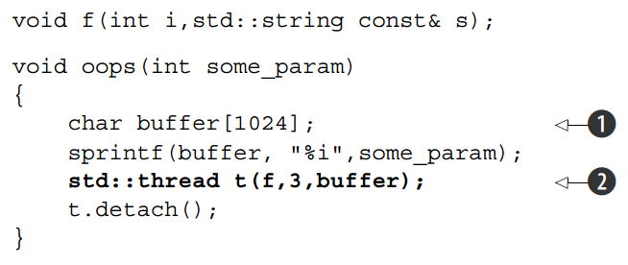

图中1是个局部变量，在t开始执行时很有可能buffer已经被销毁，导致线程崩溃，正确方案应该是：

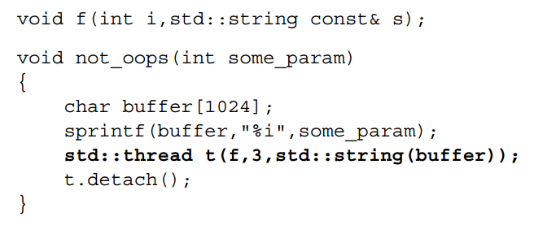

1. **thread的参数如果是引用，必须加上std::ref。**

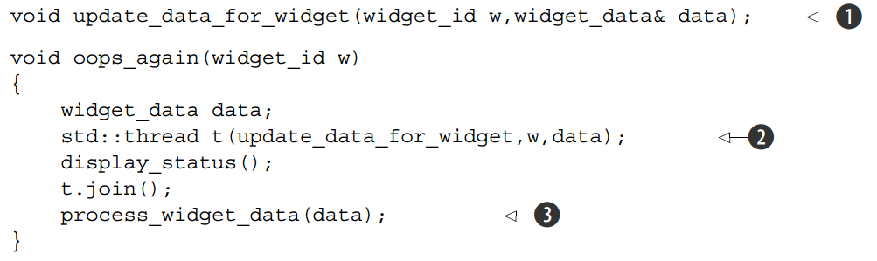

因为thread的构造函数中的变参是不认识引用的，所以必须加上std::ref来显式表示：



1. **thread无法copy，但是可以move。**
2. **Software Transactional Memory，大致是一种无锁同步的思想，类似数据库的事务，详情之后再研究，马克一下。**
3. **即使利用互斥锁来保护读写，但是如果不慎将内部数据的指针或引用返回出去的话，那么就可以避开互斥锁来对数据进行修改，这点务必需要注意。**

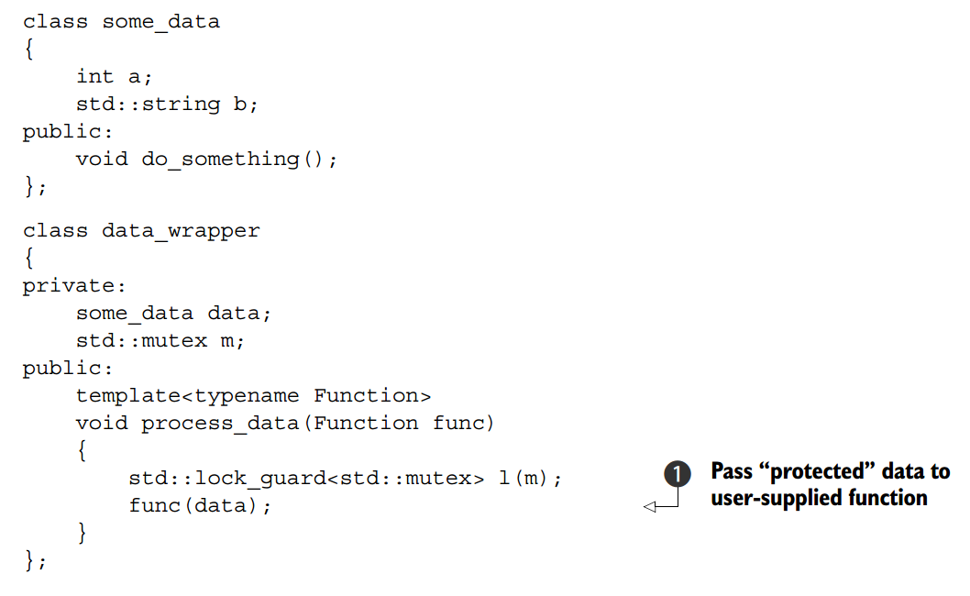

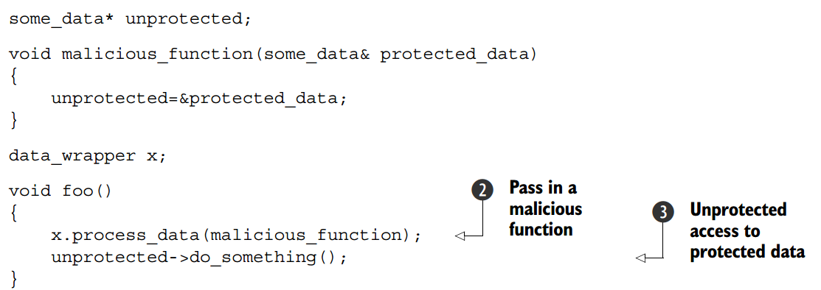

1. **std::lock提供了All-Or-Nothing的语义，可以同时对多个mutex上锁，避免死锁。**

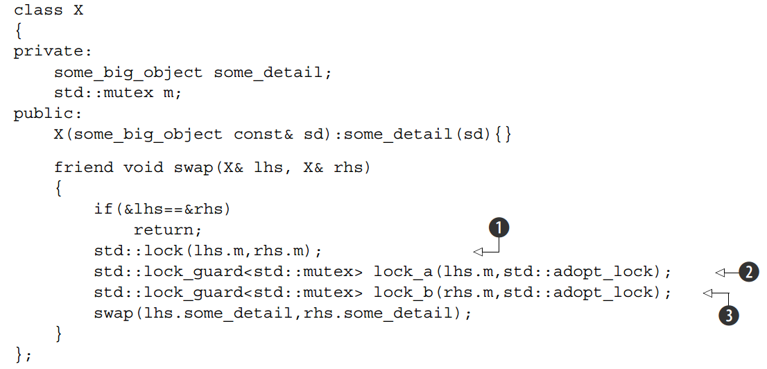

其中std::adopt_lock是为了告诉lock_guard的mutex已经上过锁了。

1. **死锁还可能出现在两个thread相互在对方的thread中join。**
2. **避免嵌套的锁结构；避免在上锁的时候调用用户层的代码；给多个锁定优先级并永远按照优先级上锁；使用层次锁。**
3. **在RAII语义中，unique_lock和lock_guard类似，unique_lock可以利用std::defer_lock延迟上锁，lock_guard可以利用std::adopt_lock不对mutex上锁；lock_guard快速轻巧但是安全性较低，而unique_lock牺牲了性能空间换来了更高的安全性，因为unique_lock在销毁的时候会检查它是否占用了这个lock来决定是否解锁。**
4. **上锁的粒度如果控制得不好，会导致性能问题。**
5. **存在std::condition_variable和std::condition_variable_any两种条件变量，前者只适用于std::mutex而后者适用于任意mutex或mutex-like，因此前者效率更高而后者更通用。**
6. **如果一个条件变量被唤醒时发现它的条件仍然不满足，这种现象称之为spurious wakeup。**
7. **如果一个条件变量会频繁地发生spurious wakeup，说明这个时候并不适合使用condition_variable做同步机制，而应该选择future。**
8. **处理一次性事件时可以使用std::future和std::shared_future，std::future是唯一的，类似std::unique_ptr，std::shared_future可以拷贝并在多处使用，类似std::shared_ptr。**
9. **std::async用于返回std::future，用法和std::thread一样。**

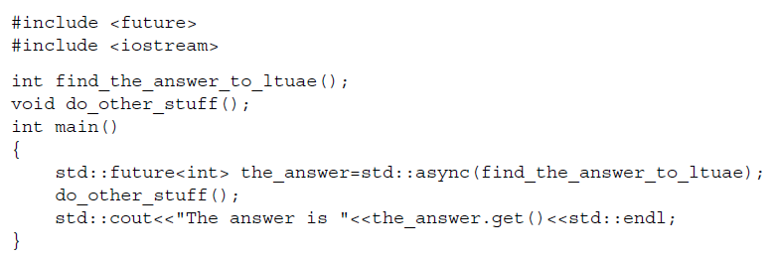

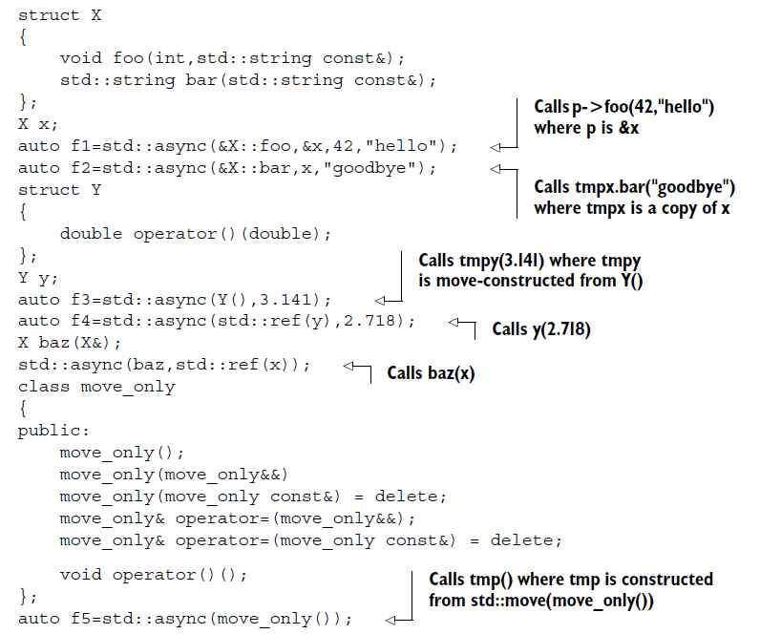

1. **std::async可以传入额外参数来告诉这次行动的性质，比如std::launch::async表示需要异步执行，std::launch::deferred表示需要延迟执行（直到调用wait()或者get()）。**
2. **std::packaged_task是抽象出来的task对象，可以用其包装一个Callable Object，然后既可以直接调用它，也可以通过std::thread或者其他方法调用它，之后可以通过之前get_future()获取到的std::future对象等待结果。**

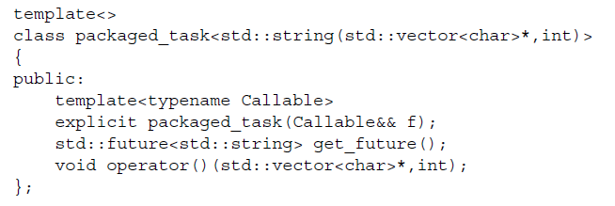

上图中展示了std::packaged_task某种特化的实现方式。

1. **std::promise是一个存储结果或者异常的对象，它的使用则更加灵活，可以通过给std::promise对象设置一个结果或者异常，之后可以通过之前get_future()获取到的std::future对象获取到设置的结果或抛出异常。**

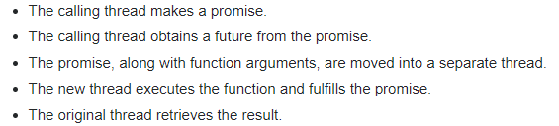

上图是promise的常规的使用方法。

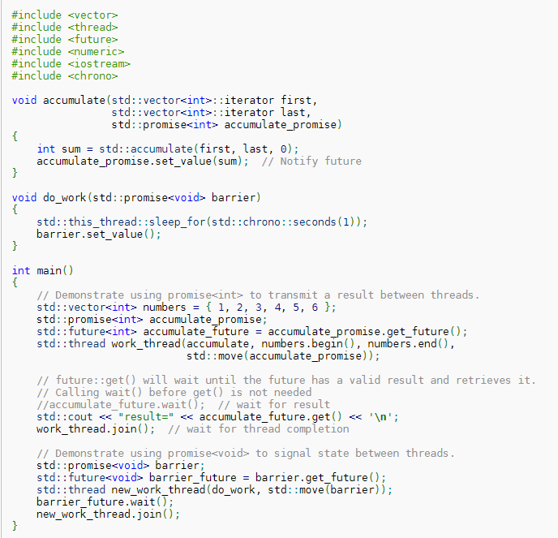

上图为promise的测试用的代码示例。

1. **std::promise貌似是一次性的，无法设置多次结果。**
2. **如果std::package_task或std::promise在它们返回的future得到结果前被析构的话，会抛出std::future_errc::broken_promise的异常。**
3. **std::future并不是线程安全的，如果多个线程要用到同一个std::future，这个时候应该用可以拷贝的std::shared_future来避免Data Race。**

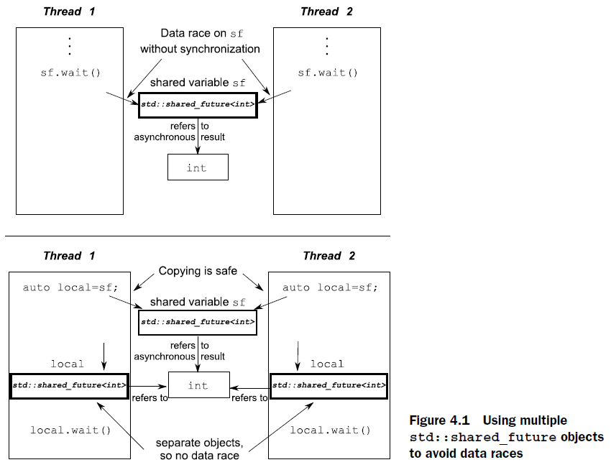

此外，std::future提供了一个share()方法直接返回std::shared_future对象。